
Reviewing Course Progress
Note:

연수참가자 진도 검토하기
노트:

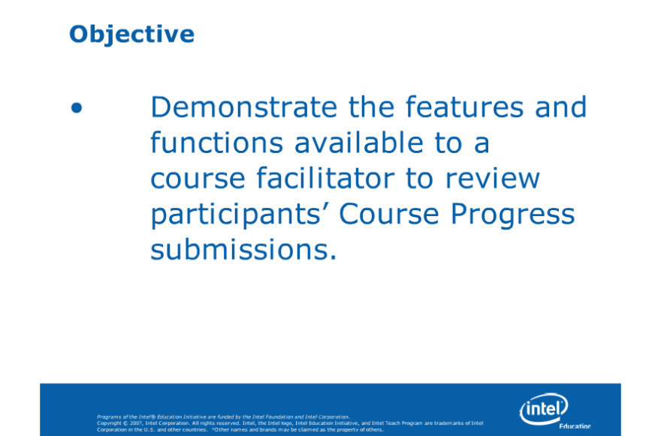
Objective
Note:
목표
연수참가자 진도를 퍼실리테이터가 열람할 수 있는 기능 자동시연 .

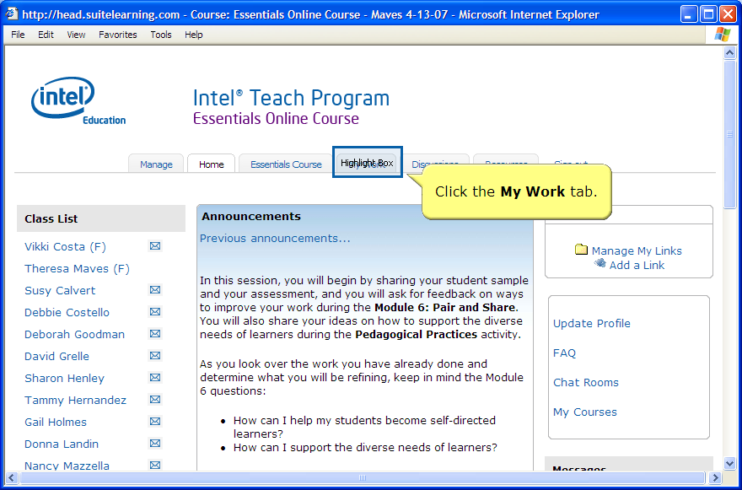
Slide 3
Note:
Click the My Work tab.
슬라이드3
노트:
[My Work]탭을 클릭하세요.

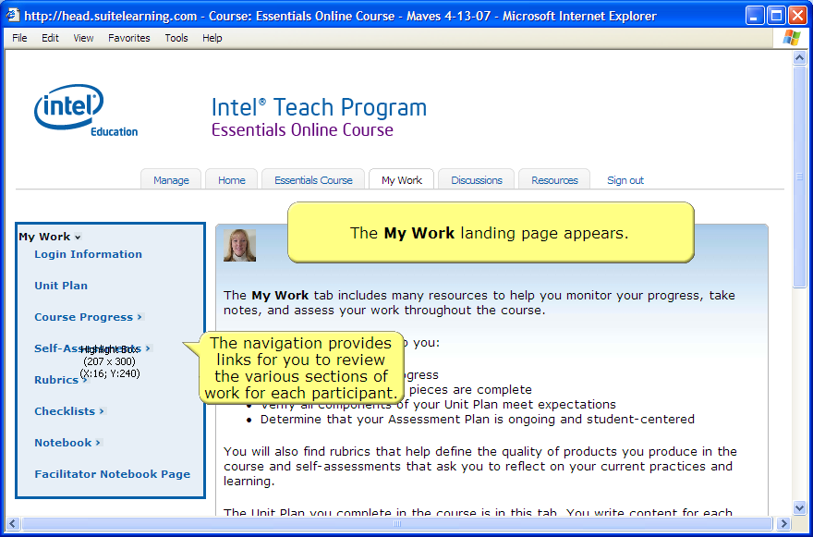
Slide 4
Note:
The My Work landing page appears.
The navigation provides links for you to review the various sections of work for each participant.

슬라이드4
노트:
[My Work] 초기 페이지가 나타납니다. .
메뉴 왼쪽 네비게이션창을 이용하면 연수참가자 작업의 다양한 섹션을 볼 수 있습니다. .

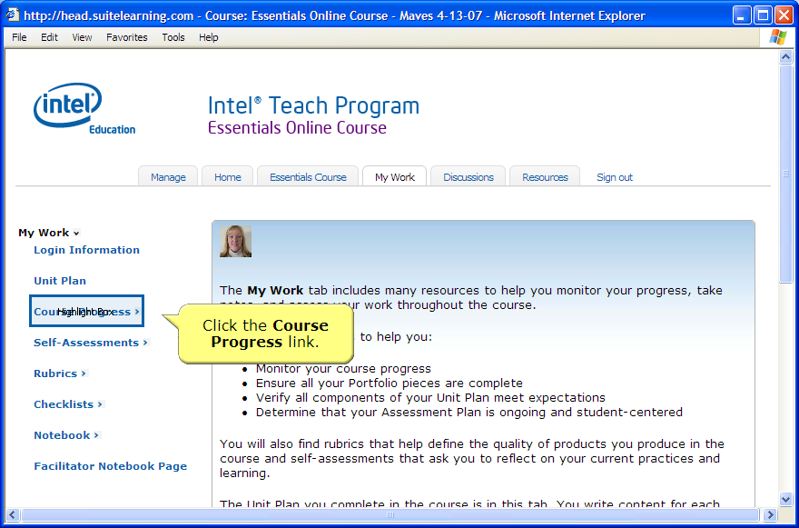
Slide 5
Note:
Click the Course Progress link.
슬라이드5
노트:
연수진도를 클릭하세요.

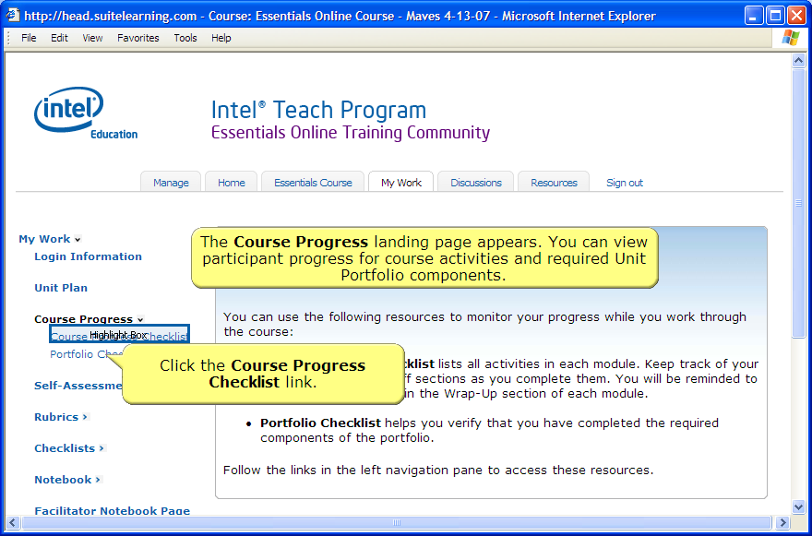
Slide 6
Note:
Click the Course Progress Checklist link.
The Course Progress landing page appears. You can view participant progress for course activities and required Unit Portfolio components.
슬라이드6
노트:
연수진도 체크리스를 클릭하세요.
연수진도 초기 페이지가 나타납니다. 연수참가자의 진도률과 포트폴리오 구성요소를 검토할 수 있습니다.

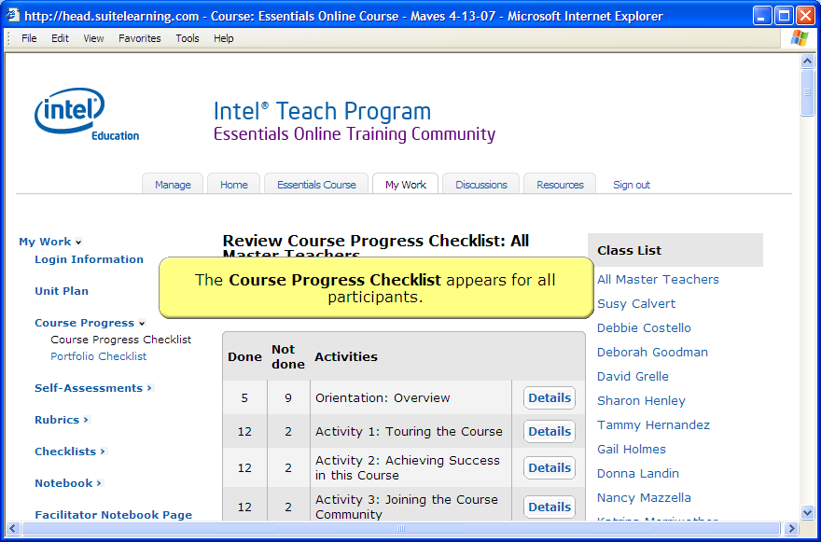
Slide 7
Note:
The Course Progress Checklist appears for all participants.
슬라이드7
노트:
모든 참가자들의 진도 체크리스트가 나타납니다.

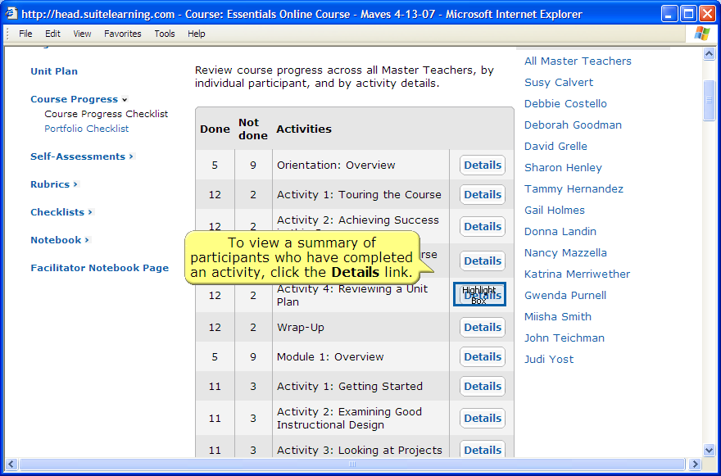
Slide 8
Note:
To view a summary of participants who have completed an activity, click the Details link.
슬라이드8
노트:
활동을 완료한 참가자의 요약 사항을 보려면 자세히 보기 링크를 클릭하세요.

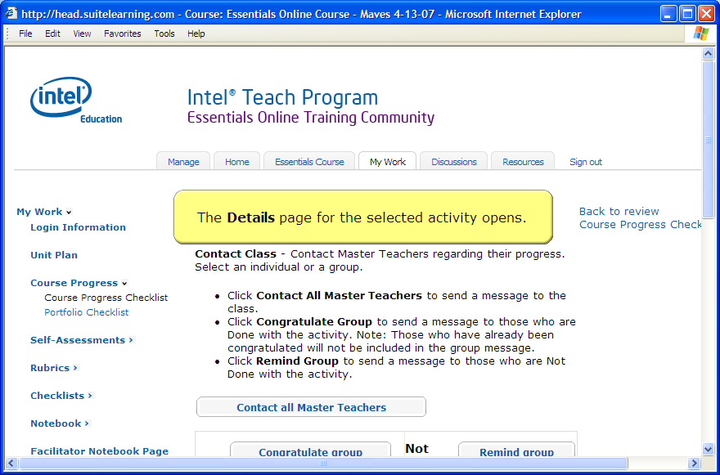
Slide 9
Note:
The Details page for the selected activity opens.
슬라이드9
노트:
선택된 활동에 대한 자세한 페이지가 열립니다.

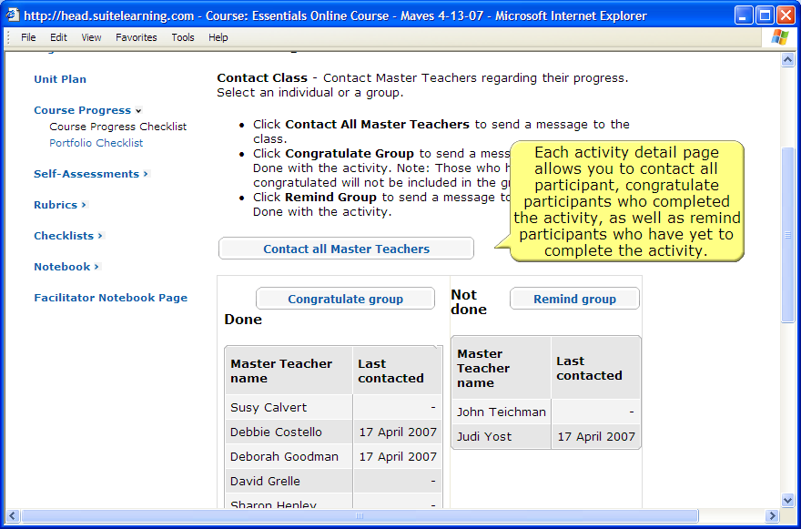
Slide 10
Note:
Each activity detail page allows you to contact all participant, congratulate participants who completed the activity, as well as remind participants who have yet to complete the activity.
슬라이드10
노트:
각 활동에서 모든참가자에게 연락할 수 있습니다. 진도를 완료한 연수참가자들을 축하해주고, 아직 진행중인 연수참가자들은 격려해줍니다. .

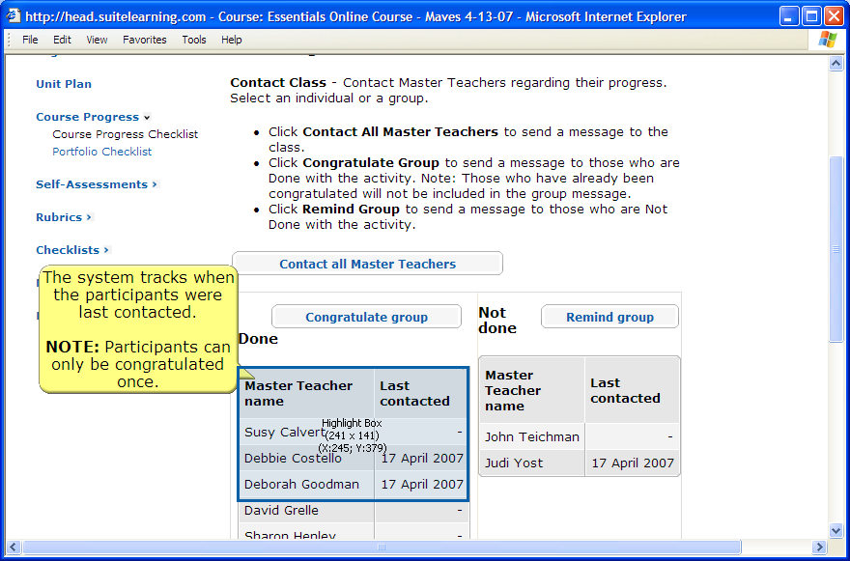
Slide 11
Note:
The system tracks when the participants were last contacted.

NOTE: Participants can only be congratulated once.
슬라이드11
노트:
시스템은 연수참가자에게 가장 최근 연락한 날짜를 추적합니다.
노트: 축하메시지는 한번만 받을 수 있습니다.

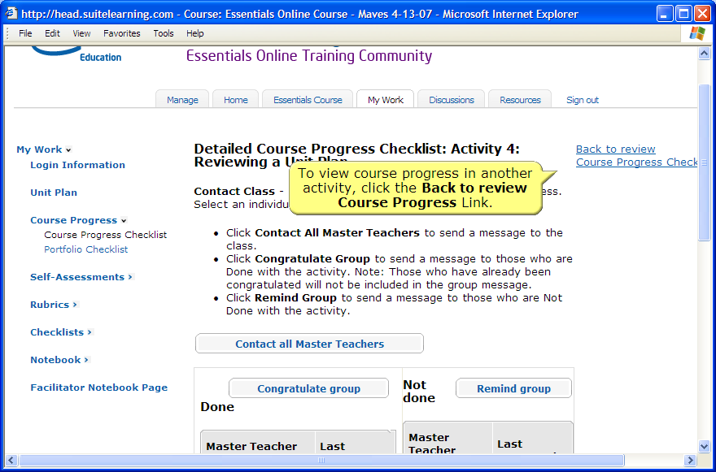
Slide 12
Note:
To view course progress in another activity, click the Back to review Course Progress Link.
슬라이드12
노트:
다른 활동에서 연수진도를 보려면, 뒤로가기를 클릭하세요.

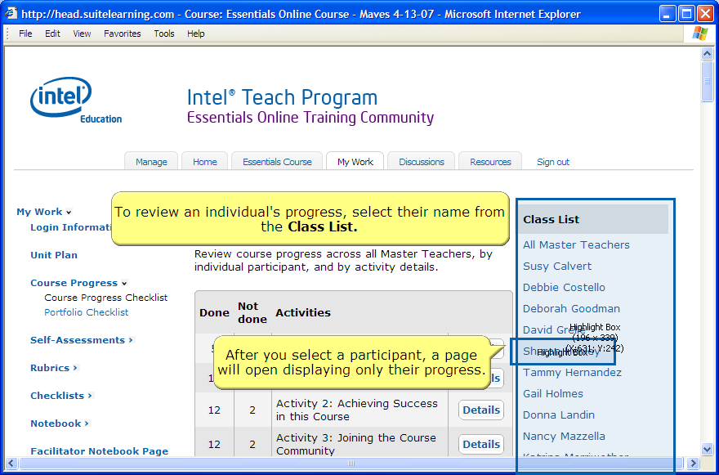
Slide 13
Note:
To review an individual's progress, select their name from the Class List.
After you select a participant, a page will open displaying only their progress.
슬라이드13
노트:
연수참가자 개별진도를 검토하려면, 우리반 리스트에서 이름을 선택하세요.
이름을 선택하면, 선택된 연수참가자의 진도가 보입니다.

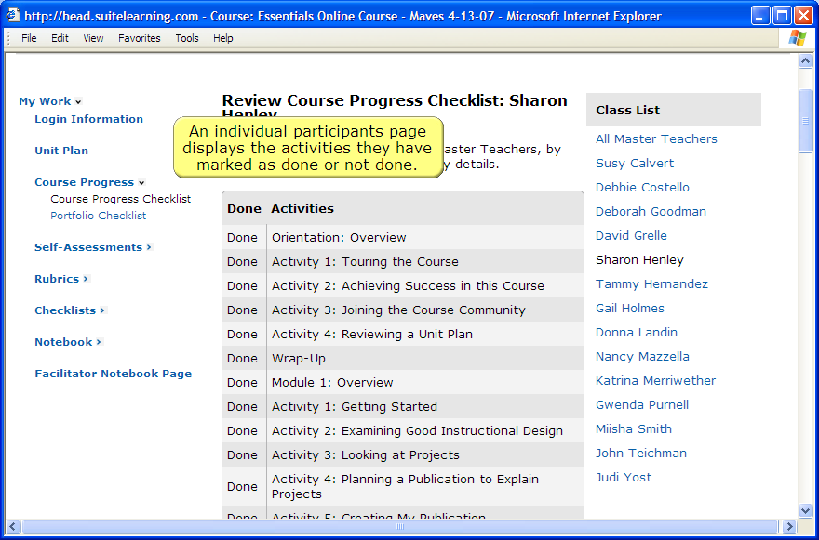
Slide 14
Note:
An individual participants page displays the activities they have marked as done or not done.
슬라이드 14
노트:
연수진도 체크리스트의 각 페이지는 개별 참가자가 완료하거나 아직 진행중인 활동을 보여줍니다.

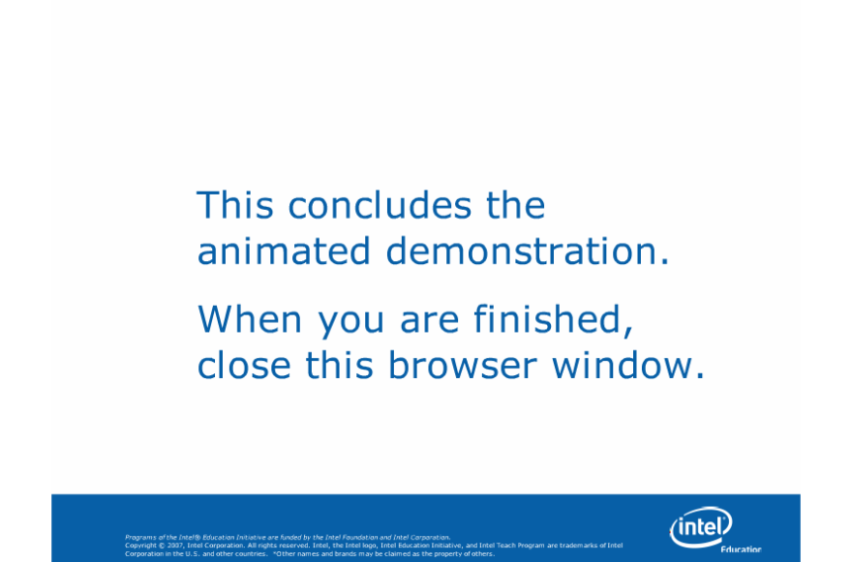
Slide 19
Note:
슬라이드 19
노트:
자동시연을 종료합니다. .
이제 창을 닫아주세요

